Resumen Marco Macroeconómico, 2021-2022
De acuerdo con el Centro de Estudios de las Finanzas Públicas de la Cámara de Diputados, del Poder Legislativo Federal (CEFP) “los Criterios Generales de Política Económica para el ejercicio fiscal 2022 (CGPE22) se enfocan en tres pilares: I) los apoyos sociales para el bienestar de la población más vulnerable, II) la estabilidad y solidez en las finanzas públicas, que busca mantener la deuda pública estabilizada y la prudencia fiscal; y, III) el apoyo a proyectos regionales de desarrollo, en particular la zona sur-sureste, con impactos directos e indirectos en el bienestar y empleo de las familias.”
Con información contenida en los CGPE, el año 2021, cerrará con la recuperación de la actividad económica esperándose incluso, que para el último trimestre del año, alcance los niveles pre-pandemia, principalmente por el avance en la vacunación tanto en México como en el mundo y también motivado por el hecho de que la población se ha ido adaptando al uso de las medidas sanitarias impuestas por el sector salud.
Con base en los CGPE, el rango de crecimiento para la economía mexicana se actualiza de 5.8 a 6.8% y con una estimación puntual del PIB para estimaciones de finanzas públicas de 6.3%. En cuanto al precio del petróleo y tomando como referencia la recuperación de su demanda mundial ha sido estimado en 60.6 dólares por barril; por otro lado, el Banco de México estima que la inflación sea del 5.7%.
En su análisis el Centro de Estudios de las Finanzas Públicas, puntualiza lo siguiente:
En primer lugar señala que si el programa de vacunación culmina durante los primeros meses del 2022, fortalecerá la recuperación económica de manera importante ya que permitirá la reapertura de actividades sociales y espacios cerrados; también se beneficiaría la recuperación de empleos; permitirá el avance en los proyectos de inversión de la administración federal y el repunte en la inversión en sectores como tecnologías de la información, comercio electrónico, semiconductores, equipo electrónico y alimentos procesados. En este sentido, de cumplirse algunas condiciones se podría anticipar un escenario macroeconómico y financiero favorable y estable a nivel global y nacional.
Por lo anterior, los CGPE 2022 señalan que las estimaciones de las principales variables macroeconómicas podrían tener el siguiente comportamiento:
- Crecimiento económico de México: se estima que la actividad productiva continúe avanzando, con un rango de crecimiento de 3.6 y 4.6% ante la culminación de los planes de vacunación, un panorama de inversión más favorable y el impulso comercial generado por el T-MEC.
- Inflación: se espera que el nivel de la inflación tome una trayectoria descendente y sea del 3.4%, acorde con el objetivo inflacionario establecido por el Banco de México.
- Tipo de cambio: se estima que el peso tendrá una ligera depreciación, para cotizarse en 20.4 pesos por dólar (ppd) y promediar en 2022, 20.3 ppd, sin embargo, esta proyección podría verse afectada por la dinámica de la actividad económica y financiera a nivel global y los posibles recrudecimientos de la pandemia.
- Tasa de interés (Cetes a 28 días): se prevé una tasa de interés nominal de 5.3% y promedio 5.0% para el 2022. Lo anterior, considerando la tasa de interés objetivo de BANXICO, la cual pasó de 4.25% al cierre de 2020 a 4.50% a finales de agosto de 2021.
- Precio del Petróleo: se estima un precio promedio de la mezcla mexicana de exportación de 55.1 dólares por barril (dpb) para 2022, de darse avances positivos en los programas de la vacunación en la mayoría de las economías industrializadas se podría generar una mayor demanda mundial de petróleo.
- Plataforma de producción del petróleo: se pronostica tener una extracción de 1 millón 826 mil barriles diarios. Tomando en consideración la evolución esperada de los precios y la dinámica de producción por parte de las empresas privadas y de Pemex.
- Crecimiento económico de EE.UU: se estima un crecimiento de 4.5% del PIB para EE.UU, principalmente por la fortaleza de su mercado interno y la dinámica de su recuperación económica, así como de sus avances en los programas de vacunación.
CONTEXTO SOCIOECONÓMICO MUNICIPAL PARA LA ELABORACIÓN DEL PRESUPUESTO DE EGRESOS DEL EJERCICIO FISCAL 2022.
De acuerdo con los lineamientos anteriores, para el municipio de Zapopan, el 2022 continuará siendo un ejercicio fiscal de grandes retos, donde la nueva Administración deberá continuar consolidando políticas públicas de acuerdo a las necesidades de la población, en pro de mejorar la situación económica y social de los zapopanos, quienes, derivado principalmente de la crisis económica provocada por el COVID-19 (y sus variantes), han visto afectada no solamente su salud, sino también su economía.
Para ejecutar las políticas públicas a través de los programas presupuestarios, es necesario conocer el contexto socioeconómico y su vinculación con la hacienda pública local, tanto en lo que se refiere al ingreso, como respecto al ejercicio del gasto. De ahí la importancia de analizar la realidad a la que se aplicarán dichas políticas.
Con base en el análisis realizado al contexto socio económico actual, se prevé que las finanzas del municipio no se verán afectadas ya que tanto los ingresos locales, como las participaciones y aportaciones federales, aumentarán de acuerdo a lo estimado en la Iniciativa de Ley de Ingresos 2022.
No obstante las buenas expectativas, es importante considerar que la incertidumbre seguirá presente, ya que si bien el entorno parece favorable, aún no es posible conocer la duración de la crisis y cuánto tiempo le llevará a la economía su recuperación, debido a que ya inició el ciclo de rebrotes del COVID-19, y se ignora cuales otras variantes pudieran presentarse, lo que puede llevar a los gobiernos a adoptar medidas de contención que alarguen dicho proceso de recuperación económica.
En ese sentido, es necesario revisar las variables más significativas con las cuales sea posible conocer las diversas realidades que se viven en nuestro municipio y diseñar una política de la hacienda pública que responda de manera eficaz y eficiente a las necesidades de la ciudadanía.
A continuación se describe el escenario actual utilizando como fuentes de consulta las publicaciones del Instituto de Información Estadística y Geográfica de Jalisco (IIEG), y el Instituto Nacional de Estadística y Geografía (INEGI); así como fuentes propias que genera el Ayuntamiento de Zapopan a través del Pocket mensual elaborado por la Dirección de Promoción Económica, pero antes se considera importante mencionar los siguientes datos:
- Jalisco tiene 8 348 151 habitantes, de estos, 50.9% corresponden a mujeres y 49.1% a hombres;
- La edad mediana en el estado es de 29 años;
- México ocupa el lugar número 11 en población a nivel mundial con 126, 014, 024 habitantes.
- Población
De acuerdo con el Panorama Sociodemográfico de México, elaborado por el Instituto Nacional de Estadística y Geografía, con motivo del censo de Población y Vivienda 2020, el municipio de Zapopan ocupa el 1.7% de población a nivel nacional y cuenta con una población de 1 millón 476 mil 491 habitantes, de los cuales existen 95 hombres por cada 100 mujeres.
ZAPOPAN | Población
Población total (Número de personas) | 1,476,491
Población total hombres (Número de personas) | 720,592
Población total mujeres (Número de personas) | 755,899
Fuente: IIEG con datos del INEGI Censo de Población y Vivienda 2020.
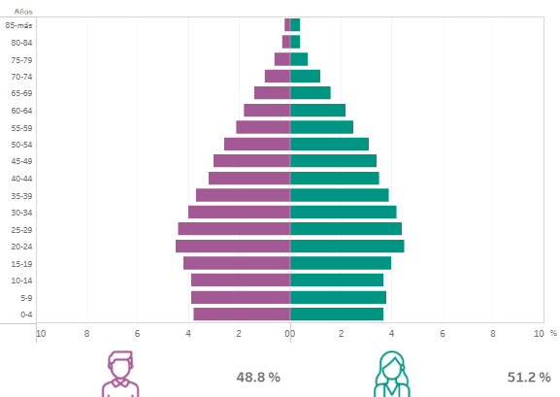
Fuente: INEGI Panorama Sociedemografico de Mexico (Estatal) Jalisco/Zapopan-Composicion por edad y sexo. https://www.inegi.org.mx/programas/ccpv/2020/tableros/panorama/
Según la misma fuente de información citada, la densidad de población en el territorio de Zapopan es de 1,274.3 habitantes por kilómetro cuadrado.
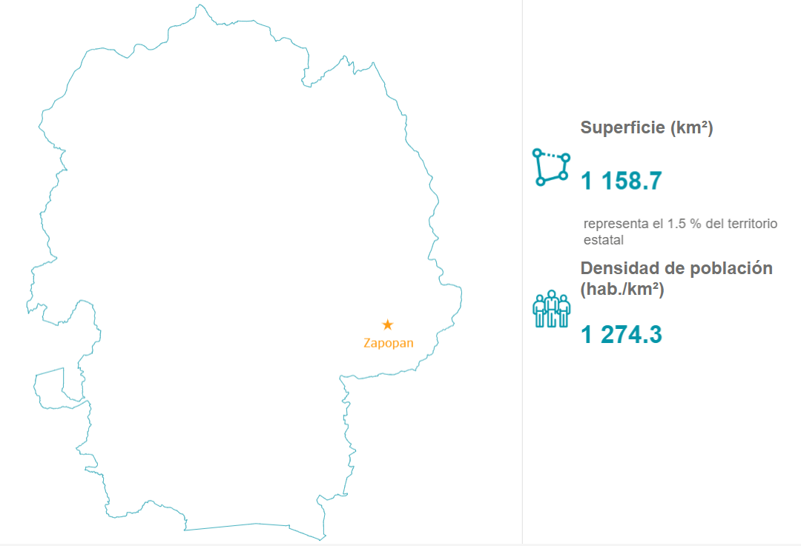
Fuente: INEGI Panorama sociedemografico de Mexico (Estatal) Jalisco/Zapopan-Distribucion territorial. https://www.inegi.org.mx/programas/ccpv/2020/tableros/panorama/
En este contexto, se observan los siguientes datos:  POBLACIÓN | TOTAL DE NACIMIENTOS
 | AÑO
 | 2015 | 2016 | 2017 | 2018 | 2019 | 2020
JALISCO | 151,920 | 148,980 | 154,772 | 151,216 | 141,530 | 120,110
ZAPOPAN | 22,256 | 22,061 | 22,745 | 21,889 | 21,158 | 17,332
PORCENTAJE | 14.65% | 14.81% | 14.70% | 14.48% | 14.95% | 14.43%

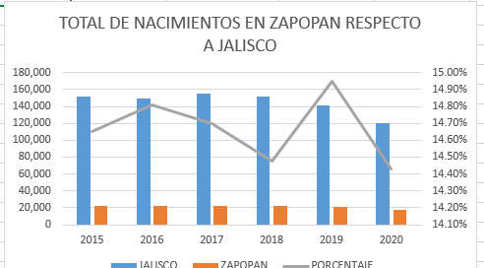
FUENTE:inegi.org.mx/sistemas/olap/consula/general_ver4/MDXQueryDatos.asp?#Regreso&c=
En cuanto al numero de habitantes de acuerdo a las zonas geográficas de mayorpoblación, dentro del propio municipio, y de acuerdo con las 210 colonias, se observa que:
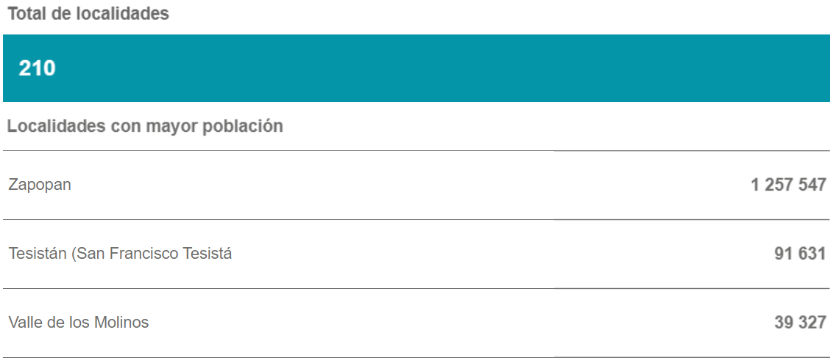
Fuente: INEGI Panorama sociodemográfico (Estatal) Distribucion territorial Jalisco/Zapopan-Area geografica. https://www.inegi.org.mx/programas/ccpv/2020/tableros/panorama/
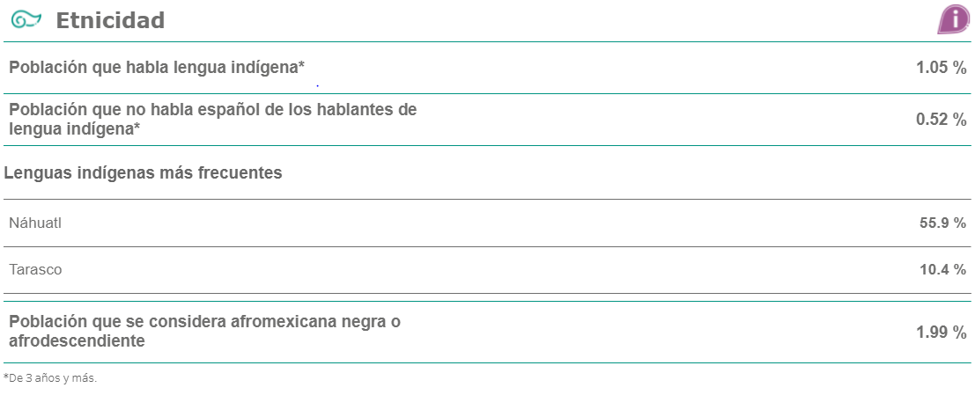Fuente; INEGI Panorama sociodemográfico (Estatal) Jalisco/Zapopan-Entidad. https://www.inegi.org.mx/programas/ccpv/2020/tableros/panorama/
Dentro del territorio del municipio, el 8.35% de la población se considera indígena, aunque sólo el 1.05% habla alguna lengua originaria. De estos últimos, el 0.52% no habla español, porcentaje que ha aumentado de un año a otro, lo que significa que poco a poco se pierden las lenguas autóctonas.
La edad mediana del municipio es de 30 años, por lo que en términos generales el municipio de Zapopan puede seguir considerándose joven en relación con la edad de sus habitantes, aunque según los últimos datos, se registra un incremento de la edad promedio con respecto al último censo 2010.
La población actual en Zapopan para el 2020, ha crecido aproximadamente en 551 mil habitantes con respecto a 1995, a tasas promedio de 11% en cada censo quinquenal en los últimos 20 años, situándole por encima de la tasa promedio de crecimiento de la población de Jalisco.
Evolución y tasa de crecimiento de la población en Zapopan y Jalisco 2000-2020
Población total | 2000 | 2005 | 2010 | 2015 |  | 2020
Jalisco | 6,322,002 | 6,752,113 | 7,350,682 | 7,880,539 |  | 8,348,151
Zapopan | 1,001,021 | 1,155,790 | 1,243,756 | 1,373,427 |  | 1, 476, 491
% de la población Zapopan respecto a Jalisco | 16% | 17% | 17% | 17% |  | 18%
Tasa de crecimiento | 2000-2005 | 2005-2010 | 2010-2015 | 2015-2020
Jalisco | 7% | 9% | 7% | 11%
Zapopan | 15% | 8% | 10% | 11%
Fuente: INEGI, Censo Poblacional y Vivienda 2020. https://www.inegi.org.mx/contenidos/saladeprensa/boletines/2021/EstSociodemo/ResultCenso2020_Jal.pdf

Estratificación de los municipios por edad mediana de su población
La densidad de la población de los municipios del Estado de Jalisco es la siguiente:
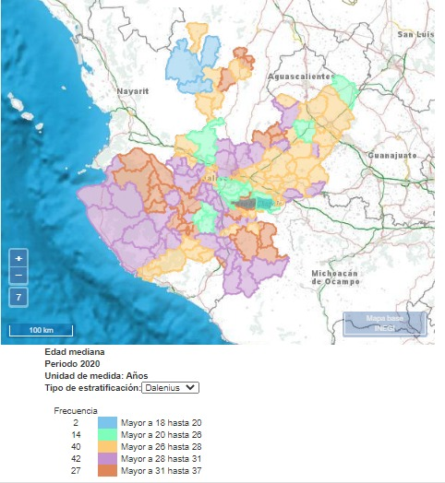
Fuente INEGI/Población-Jalisco (edad media) https://www.inegi.org.mx/temas/estructura/#Mapas

En cuanto a la razón por dependencia, existen 44 personas en edad de dependencia por cada 100 en edad productiva.
De esta manera, considerando el total de los 125 municipios de Jalisco, Zapopan es el más poblado con 1, 476, 491 habitantes, mientras que Santa María del Oro es el menos poblado, con 1,815 habitantes. De acuerdo con el propio INEGI, en Información por entidad de los municipios de la Zona Metropolitana de Guadalajara la población actual es la siguiente:

Municipio | Población
Zapopan | 1,476,491
Guadalajara | 1,385,629
Tlajomulco de Zúñiga | 727,750
San Pedro Tlaquepaque | 687,127
Tonalá | 569,913
Puerto Vallarta | 291,839
El Salto | 232,852

Los resultados del Censo 2020, señalan que 64 de cada 100 personas de 12 años y más son económicamente activas. La tasa de participación económica es de 76.9 en hombres y 52.0 en mujeres. La población residente en el estado y nacida en otro país es de 91, 987 habitantes. De este universo, 66, 464 personas nacieron en Estados Unidos de América, 3, 861 personas en la República Bolivariana de Venezuela y 2, 681 son originarios de la República de Colombia.
La población de tres años y más hablante de alguna lengua indígena asciende a 66, 963 personas (0.8% de la población total). Este grupo de población se mantuvo igual en relación con el 2010 cuando conformaban 0.8% del total de la población (53, 695 habitantes). El 9.9% de la población estatal tiene alguna limitación para realizar alguna actividad cotidiana, 4.6% tiene discapacidad y 1.3% tiene algún problema o condición mental. En total, 15.2% de la población en la entidad tiene alguna limitación en la actividad cotidiana, discapacidad o algún problema o condición mental.

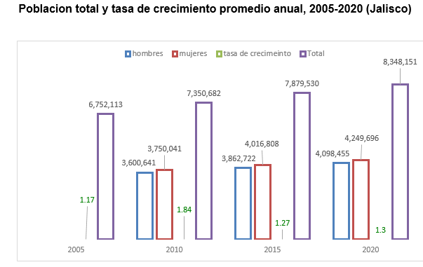
Instituto de Información Estadística y Geográfica de Jalisco. https://iieg.gob.mx/ns/wp-content/uploads/2021/02/Presentaci%C3%B3n-INEGI-resultados-Cesnso-2020-Jalisco-completo.pdf

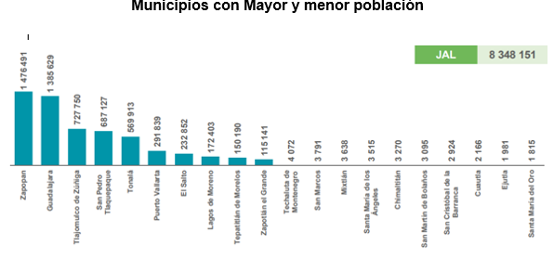
Fuente: Presentación de resultados INEGI censo de Población y Vivienda 2020. https://iieg.gob.mx/ns/wp-content/uploads/2021/02/Presentaci%C3%B3n-INEGI-resultados-Cesnso-2020-Jalisco-completo.pdf

Municipio con mayor y menor tasa de crecimiento poblacional

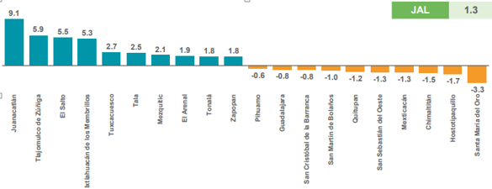
Fuente: Presentación de resultados INEGI censo de Población y Vivienda 2020. https://iieg.gob.mx/ns/wp-content/uploads/2021/02/Presentaci%C3%B3n-INEGI-resultados-Cesnso-2020-Jalisco-completo.pdf

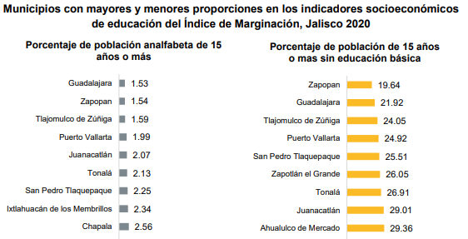
Fuente: Elaborado por el IIEG con base en CONAPO, Índice de Marginación 2020. https://iieg.gob.mx/ns/wp-content/uploads/2021/06/ResultadosMarginaci%C3%B3n2020-1.pdf

- Empleo y Trabajo.
De acuerdo a la información presentada por el Instituto de Estadística y Geografía (IIEG) de Jalisco, en la siguiente tabla se puede observar que durante los últimos años, Zapopan registró un crecimiento en el porcentaje de los empleos generados en el municipio respecto al total de empleos generados en el estado, pasando de 25% en 2015, 28% en 2016 y 2017, 30% en 2018, 35% en 2020 y finalmente 30% en 2021.
Porcentaje que representa Zapopan de los empleos asegurados/generados en Jalisco
TOTAL ASEGURADOS |  |  |  | EMPLEOS GENERADOS
FECHA | JALISCO | ZAPOPAN | % | FECHA | JALISCO | ZAPOPAN | %
2013 | 1,397,248 | 280,698 | 20% | 2013 | 47,591 | 8,082 | 17%
2014 | 1,463,340 | 309,111 | 21% | 2014 | 66,092 | 28,413 | 43%
2015 | 1,535,255 | 327,641 | 21% | 2015 | 71,915 | 18,53 | 25%
2016 | 1,624,237 | 352,492 | 22% | 2016 | 88,982 | 24,851 | 28%
2017 | 1,662,463 | 366,494 | 22% | 2017 | 93,631 | 25,847 | 28%
2018 | 1,761,000 | 391,377 | 22% | 2018 | 43,132 | 13,038 | 30%
2019 | 1,812,699 | 409,287 | 23% | 2019 | 51,699 | 17,910 | 35%
2020 | 1,793,795 | 403,466 | 22.4% | 2020 | -18,904 | -5,821 | 30.7%
2021 | 1,826,575 | 406,365 | 22.25% | 2021 | 32,780 | 2,899 | 8.84%

Fuente: IIEG Instituto de Información Estadística y Geográfica de Jalisco/Economía-Trabajadores asegurados al IMSS por Municipio de Jalisco (Zapopan). https://iieg.gob.mx/ns/?page_id=13537

Con respecto a la población ocupada en Zapopan y su distribución porcentual, según la “Ficha Informativa de Empleo” publicada por el IMSS en el mes de enero del 2021, se puede observar que los trabajadores hombres, del sector “servicios”, representan casi una tercera parte de la fuerza laboral, seguido de quienes se dedican a la “industria de la transformación”, y en tercera posición se posiciona el sector de “actividad comercial”.

Distribución porcentual de trabajadores asegurados en el IMSS por sector de actividad económica, enero 2021 (Hombres)
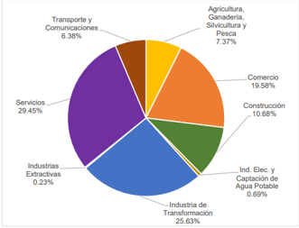
Fuente: IIEG; con información del IMSS. https://iieg.gob.mx/ns/wp-content/uploads/2021/02/Ficha-informativa-Empleo-IMSS-enero-2021-por-sector_20210215.pdf

En lo que a las trabajadoras femeninas se refiere, al mes de enero del 2021, registran el siguiente comportamiento: Su actividad principal es en el sector servicios, siguiendo el industrial y el de comercio.
Distribución porcentual de trabajadores asegurados en el IMSS por sector de actividad económica, enero 2021 (Mujeres)
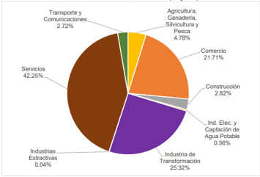
Fuente: IIEG; con información del IMSS. https://iieg.gob.mx/ns/wp-content/uploads/2021/02/Ficha-informativa-Empleo-IMSS-enero-2021-por-sector_20210215.pdf
Como puede apreciarse, al igual que en la gráfica anterior, la población femenina ocupada, se dedica en un mayor porcentaje al sector servicios, siguiéndole quienes se dedican al sector industrial y en tercer lugar, el comercial.
De esta manera, puede observarse que Zapopan continúa siendo un municipio con vocación eminentemente de servicios, industrial y comercial.
No obstante, es importante señalar que a julio del 2021, Zapopan ha perdido los siguientes empleos: 1,251 en el sector Terciario; 1,670 en la industria de la Transformación; 409 en la industria de la construcción; 179 en Transporte y Comunicaciones: y 3,131 en el de Servicios (el más afectado incluso del estado de Jalisco, como consecuencia de la pandemia del Covid-19). Sin embargo, el sector Comercio ha crecido en 7,796 empleos, lo cual puede significar que quienes pierden el trabajo en otros sectores, se dedican a la actividad comercial.
AÑO | NACIONAL | JALISCO
2012 | 4.9 | 5.4
2013 | 4.6 | 5.1
2014 | 4.29 | 4.89
2015 | 3.96 | 4.27
2016 | 3.5 | 3.32
2017 | 3.3 | 2.9
2018 | 3.6 | 3.1
2019 | 3.5 | 3.36
2020 | 5.1 | 5.0
Tasa de Desempleo (Porcentaje)

Fuente: Instituto de Estadística y Geografía (IIEG) de Jalisco, Dirección de Promoción Económica, pocket a julio del 2021. (Dirección de promoción económica). http://siel.stps.gob.mx:304/perfiles/perfiles_detallado/perfil_jalisco.pdf

Total de Empleos en Zapopan por División Económica
 | JALISCO | ZAPOPAN
División económica | JUL 2021 | JUL 2021
Agricultura, ganadería, silvicultura, | 307 | -1,251
Industria de la Transformación | 8,891 | -1,670
Comercio | 9,691 | 7,796
Servicios | -12,932 | -3,131
Industrias Extractivas | 157 | -13
Ind. Eléctrica y Captación y Suministro | -500 | -79
Industria de la Construcción | -3,502 | -409
Transportes y Comunicaciones | 3,708 | -179
 | 5,790 | 1,064
Fuente: Instituto de Estadística y Geografía (IIEG) de Jalisco, Dirección de Promoción Económica, pocket a julio del 2021. (Dirección de promoción económica).
Con datos del censo del INEGI 2020, se observa que de la población de Zapopan, 66.3% pertenece a la Población económicamente activa (PEA) y el 33.3% pertenece a la población no económicamente activa (PNEA) y el 0.4% corresponde a la población con condición de actividad no especificada.
En cuanto a la población ocupada se refiere, se observa que el 56.2% de ésta, la conforma personal masculino, mientras que el resto, el 43.8% son las mujeres quienes conforman la población económicamente activa.

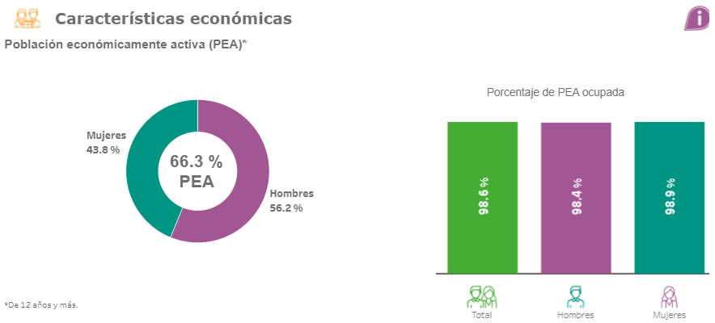
Fuente: INEGI Censo población y vivienda 2020/Panorama Sociodemográfico-Características Económicas Población Económica Activa (PEA) (Jalisco-Zapopan). https://www.inegi.org.mx/programas/ccpv/2020/tableros/panorama/

En cuanto a la población no economícamente activa el 38.1% lo compone el sector estudiantil, mientras que el 37.5% las personas dedicadas a los quehaceres de su hogar, el resto son pensionados o jubilados, o que se dedican a otras actividades no económicas o incluso algunos que por sus limitaciones fisicas, no pueden trabajar.

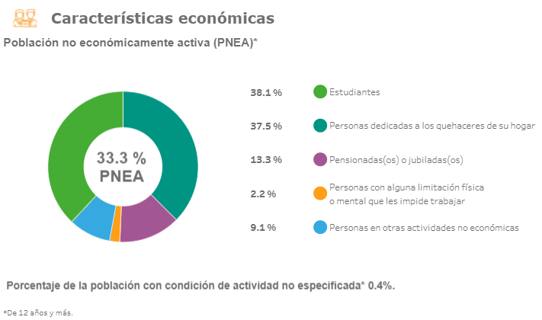
Fuente: INEGI Censo población y vivienda 2020/Panorama Sociodemográfico de México/Características Económicas Población Económica Activa/No activa (PEA) (Jalisco-Zapopan). https://www.inegi.org.mx/programas/ccpv/2020/tableros/panorama/

- Economía: Inversión nacional y extranjera en Zapopan
En los últimos años la inversión extranjera en Zapopan ha tenido un mayor peso respecto a la inversión nacional. En 2013 representaba el 9% de la inversión total registrada en el municipio y en el año 2020 paso a representar el 20%, mientras que la inversión nacional representaba el 91% en 2013 y en 2020 representó el 80%. De esta manera, se confirma que Zapopan ha fortalecido cada año el clima de inversión, siendo cada vez más atractivo a los capitales extranjeros.

Fuente: Instituto de Estadística y Geografía (IIEG) de Jalisco, Dirección de Promoción Económica, pocket a julio del 2021. (Dirección de promoción económica).

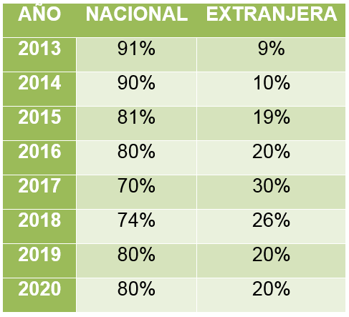
INVERSIÓN PRIVADA ANUAL ZAPOPAN / JALISCO 2013-2021 (millones de dólares)
DIVISIÓN ECONÓMICA | ZAPOPAN
2013 | 1,228.772
2014 | 1,311.167
2015 | 1,353.842
2016 | 1,400.491
2017 | 1,481.726
2018 | 1,420.146
2019 | 1,537.430
2020 | 844.020
2021 | 784.538

Fuente: Instituto de Estadística y Geografía (IIEG) de Jalisco, Dirección de Promoción Económica, pocket a julio del 2021. (Dirección de promoción económica).

En materia de Comercio Exterior el municipio de Zapopan es el principal exportador del Área Metropolitana de Guadalajara con un total del 38.68% de las exportaciones totales de Jalisco que al cierre del 2020 reportan un total estatal de 22, 000 millones de dólares; mientras que el municipio de Zapopan registró un total de 8, 510 millones de dólares. El municipio cuenta con diferentes socios comerciales, en materia de importaciones y con información a diciembre del 2020, el principal socio es China con $3, 780 millones de dólares que representa el 36.70% siguiéndole Estados Unidos de América con un total de $2, 460 millones de dólares, es decir el 24% del total de las importaciones. Por otro lado, en materia de exportaciones, el principal socio comercial es Estados Unidos de América, que recibe el 78.73% de todas las exportaciones del municipio.
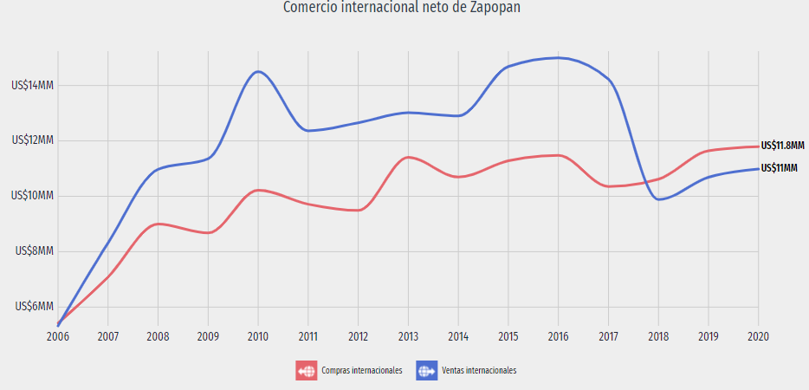
Comercio internacional neto de Zapopan
Fuente: Data México, Secretaría de Economía.

PRINCIPALES DESTINOS DE LAS EXPORTACIONES DE ZAPOPAN:
(Millones de dólares)
Lugar | País | 2020 | %
1 | Estados Unidos | 6, 700 | 78.73
2 | Países Bajos | 233 | 2.74
3 | Canadá | 201 | 2.36
4 | Francia | 102 | 1.2
5 | India | 99 | 1.16
Fuente: Data México, Secretaría de Economía.
PRINCIPALES DESTINOS DE LAS IMPORTACIONES DE ZAPOPAN:
(Millones de dólares)
Lugar | País | 2020 | %
1 | China | 3, 780 | 36.70
2 | Estados Unidos | 2, 460 | 23.88
3 | Malasia | 669 | 6.50
4 | Taiwán | 576 | 5.59
5 | Tailandia | 487 | 4.73
Fuente: Data México, Secretaría de Economía.

Unidades de comercio y de abasto del Municipio.
Al mes de agosto de 2021, el municipio cuenta con una infraestructura de unidades de comercio y abasto con la siguiente estructura: 3 tiendas Diconsa, 87 tianguis, con certeza jurídica y reconocimiento por parte del Municipio, (el Pleno del Ayuntamiento aprobó durante sesión de cabildo del 30 de agosto del 2021, la regularización de 64 tianguis; 49 que en años pasados ampliaron su extensión y 15 en situación irregular, 14 mercados públicos, 4 rastros, 1 central de abastos y 10 centros de acopio de granos y oleaginosas).
Para su administración, el municipio de Zapopan cuenta con doce Delegaciones: Atemajac, Cd. Granja, El Batán, Ixcatán, La Experiencia, La Primavera, La Venta del Astillero, Nextipac, San Esteban, San Juan de Ocotán, Santa Ana Tepetitilán y Tesistán. Como agencias auxiliares cuenta con las siguientes: Copala, Ex Hacienda del Lazo, Huaxtla, Colonilla del Ocote, Milpillas, Mesa de San Juan, Paso de Guadalupe, Rio Blanco, San Isidro, San Lorenzo, San Miguel Tateposco, y Santa Lucía.

Infraestructura en Zapopan Jalisco
Tipo de Servicios | Cantidad
Cementerios | 12
Escuelas | 645
Palacio o Ayudantía | 9
Mercados | 50
Plazas | 327
Centros de Salud | 65
Tanques de agua | 16
Templos | 242

Fuente: IIEG, instituto de Información Estadística y Geografía del Estado de Jalisco Atlas de Caminos del estado de Jalisco 2021. Mapa General del Estado de Jalisco 2021 Censo de Población y Vivienda 2000 y 2010. INEGI, Siete servicios básicos, CDTR-IIEG, 2009. https://www.iieg.gob.mx/contenido/Municipios/Zapopan.pdf

- Vivienda y Hogares
El número total de viviendas particulares habitadas en Zapopan es de 425,194, lo cual representa el 18.3% del total en el estado. Lamentablemente de estas, el 1.3% de las viviendas del municipio cuenta con piso de tierra, y el promedio de ocupantes por cuarto construido es de 0.8%. Por otro lado, la tasa de crecimiento promedio anual en el periodo 2015-2020 en Zapopan es de 1.2%.
Población en 2015 Zapopan: 1, 243, 756
Población en 2020 Zapopan: 1, 476, 491

Total de viviendas particulares habitadas (Jalisco/Zapopan)
Fuente: INEGI Censo población y vivienda 2020/Panorama Sociodemográfico de México (Jalisco-Zapopan) Vivienda (Total de viviendas). https://www.inegi.org.mx/programas/ccpv/2020/tableros/panorama/
Viviendas particulares, habitadas, deshabitadas y de uso temporal (Jalisco)

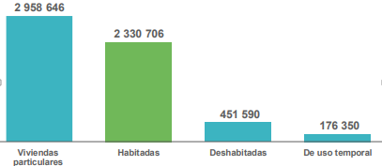
Fuente: Presentación de resultados Jalisco (INEGI) Censo de Población y Vivienda 2020. https://iieg.gob.mx/ns/wp-content/uploads/2021/02/Presentaci%C3%B3n-INEGI-resultados-Cesnso-2020-Jalisco-completo.pdf

Con base en el Panorama Sociodemográfico de Jalisco 2020, en el municipio de Zapopan el 96.2% de la población cuenta con agua entubada, 97.3% con drenaje, 97.4% con electricidad, 97.4% cuenta con servicios sanitarios y el 63.6 cuenta con cisterna o aljibe, sin embargo, al registrarse un aumento en la población y con ello un aumento lógico de la mancha urbana, existen colonias que aún no han pasado por proceso de regularización, por lo que algunas no cuentan con los servicios básicos elementales ya que de acuerdo con el censo de población 2020 existen 286 viviendas sin electricidad, 943 sin agua potable, 276 viviendas aún utilizan el servicio sanitario de letrina (pozo u hoyo), 430 no cuentan con drenaje, 22 viviendas no tienen ni energía eléctrica, ni agua entubada, ni drenaje.

Municipio con mayor y menores proporciones en los indicadores socioeconómicos de vivienda del índice de marginación, Jalisco 2020
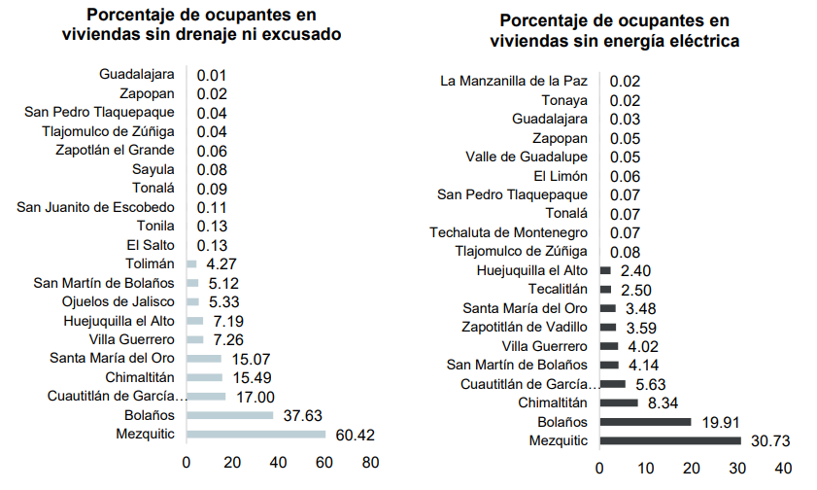
Fuente: IIEG con datos obtenidos por CONAPO; Índice de marginación 2020. https://iieg.gob.mx/ns/wp-content/uploads/2021/06/ResultadosMarginaci%C3%B3n2020-1.pdf

Disponibilidad de servicios y equipamiento (Jalisco/Zapopan)
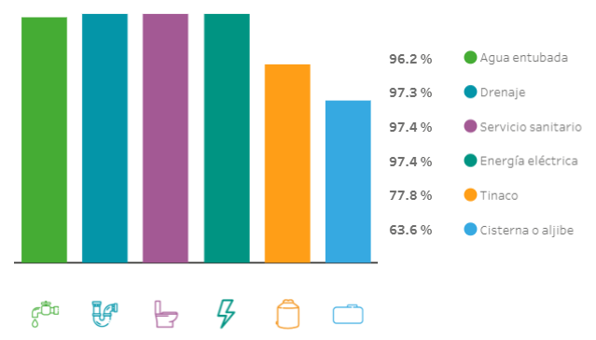
Fuente: INEGI Censo población y vivienda 2020/Panorama Sociodemográfico de México (Jalisco-Zapopan) Vivienda (Disponibilidad de servicios y equipamiento). https://www.inegi.org.mx/programas/ccpv/2020/tableros/panorama/
Acceso a servicios básicos en Zapopan (2000-2020) 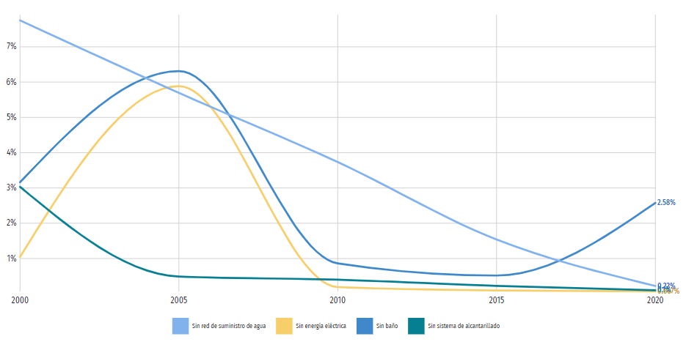
Sin red de suministros de agua 2020: 0.22%
Sin energía eléctrica 2020: 0.067%
Sin baño 2020: 2.58%
Sin sistema de alcantarillado 2020: 0.1%
Fuente: Data México/ Zapopan Acceso a servicios básicos. https://datamexico.org/es/profile/geo/zapopan

Finalmente en materia de ahorro de energía y separación de residuos el 13.96% de los hogares utiliza paneles solares para solventar sus necesidades de electricidad; el 20.6% tiene calentadores solares de agua y el 10.8% disponen de aire acondicionado.
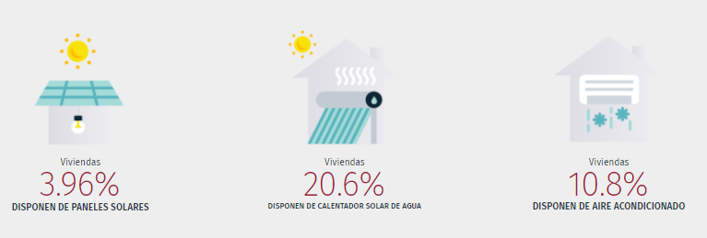
Fuente: Data México Zapopan. Secretaría de Economía. https://datamexico.org/es/profile/geo/zapopan?fdiSelectorButton1=genericInvestment&fdiTimeSelector=Quarter&housingConectivity=goodAccess
De acuerdo con el Censo de Población y Vivienda 2020, en Zapopan existen 494,654 viviendas particulares, de estas, 425,194 son viviendas particulares habitadas, con 1, 476, 491 ocupantes. De estas, el 55.4% es vivienda propia, 30.97% es alquilada, 11.85% prestadas, 1.01% se encuentra en otra situación y el 0.34% no específica. Por otro lado, existen 53,505 viviendas deshabitadas y 15,740 de uso temporal.
Zapopan
Total de Viviendas | 494, 654
Viviendas particulares habitadas | 425, 194
Deshabilitadas | 53, 505
De Uso temporal | 15, 740
Fuente: Creación propia datos obtenidos por Información Sociodemográfica por municipio, Jalisco, 2020.

Distribución de las viviendas particulares habitadas según tipo de tenencia en México, 2015.
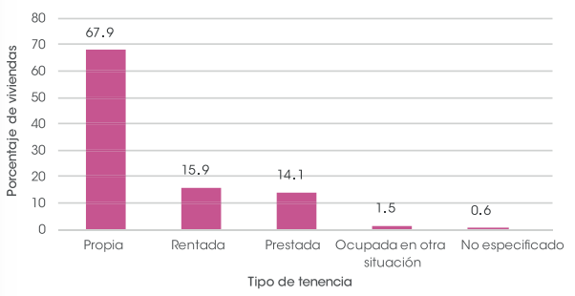
Fuente: Estudios diagnóstico del derecho a la vivienda digna y decorosa 2018. https://www.coneval.org.mx/Evaluacion/IEPSM/Documents/Derechos_Sociales/Estudio_Diag_Vivienda_2018.pdf#search=Estudio%5FDiag%5FVivienda%5F2018%2Epdf

Los datos del documento “Panorama Sociodemográfico de Jalisco del Censo de Población y Vivienda 2020”, arrojan que las viviendas particulares habitadas son 425,194, el promedio de ocupantes por vivienda es de 3.7 personas, y el promedio de personas por cuarto es 1.
En cuanto servicios y bienes privados se refiere, se ha identificado que de las 425,194 viviendas particulares habitadas, 319,756 es decir el 54.7% de los hogares cuenta con Internet; 206,859 hogares cuentan con televisión de paga; 255,997 viviendas dicen contar con computadora, Tablet o laptop, es decir el 54%; 395,845 esto es el 91.4% de los habitantes tiene teléfono celular; y el 250,174 viviendas es decir el 58.8% de los hogares cuenta con línea telefónica fija.

Viviendas con disponibilidad de TIC
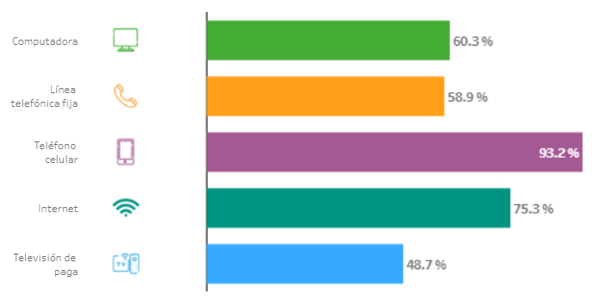
Fuente: INEGI Censo población y vivienda 2020/Panorama Sociodemográfico de México (Jalisco-Zapopan) Vivienda (Disponibilidad de TIC). https://www.inegi.org.mx/programas/ccpv/2020/tableros/panorama/

- Servicios de Salud)
El último censo de Población y Vivienda (2020) publicado por el INEGI muestra que el 51% de los derechohabientes de los servicios de salud en Jalisco se atienden en el IMSS, mientras que el 35.5% en el INSABI anteriormente denominado Seguro Popular, el resto se encentran afiliados a diversas instituciones como se muestra en la siguiente tabla.
Población total según condiciones de derechohabiencia (JALISCO)

Respecto a los servicios de salud, se tiene que son mayores los derechohabientes del IMSS, tanto hombres como mujeres, siguiéndole quienes se atienden en consultorios de farmacias particulares, otro lugar no especificado, luego quienes asisten al seguro popular, aunque también hay un número importante de personas que no se atienden en ninguna de las dependencias del sector salud.
Distribución de personas afiliadas a servicios de salud por sexo 2020
Zapopan | Hombres | Mujeres
IMSS | 255,235 | 274,633
Consultorio de farmacias | 194,266 | 206,734
Otro lugar | 142,956 | 138,264
Centro de salud u Hospitales de la SSA (Seguro Popular) | 72,503 | 81,014
No se atiende | 14,152 | 13,942
ISSSTE | 13,932 | 19,021
Pemex, Defensa o Marina | 4,672 | 3,773
No especificado | 3,638 | 5,067
ISSSTE estatal | 874 | 1,781
Consultorio, clínica u hospital privado | 835 | 587
Fuente: INEGI población afiliada a servicios de salud 2020. https://www.inegi.org.mx/app/tabulados/interactivos/?px=Derechohabiencia_02&bd=Derechohabiencia
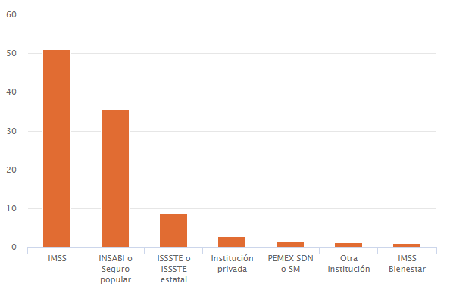
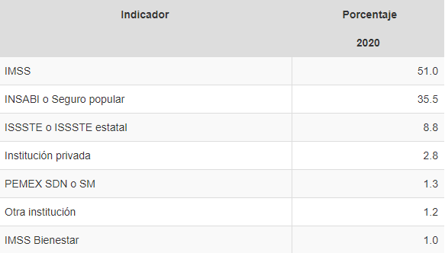
Fuente: INEGI Censo de Población y Vivienda 2020
https://inegi.org.mx/temas/derechohabiencia/

De esta manera, en servicios de salud, el 77.3% de la población afiliada al sistema de salud, se encuentra registrada en el IMSS, el 8.6% son derecho habientes del INSABI, el 4,2% reciben servicios médicos a través del ISSSTE y el 11.1% están inscritos en instituciones privadas.
Población afiliada Zapopan
El porcentaje de población que declaró estar afiliada a los servicios de salud aumentó de 64.1% a 69.8 por ciento.
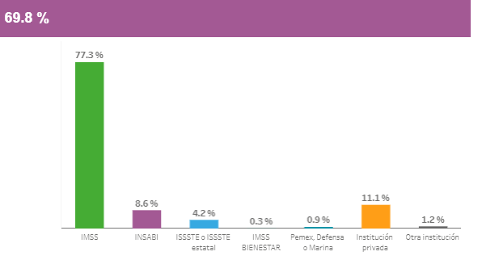
Fuente: INEGI Censo población y vivienda 2020/Panorama Sociodemográfico de México (Jalisco-Zapopan) Afiliación a servicios de salud (población afiliada). https://www.inegi.org.mx/programas/ccpv/2020/tableros/panorama/

Distribución de personas afiliadas a servicios de salud por sexo (2020)
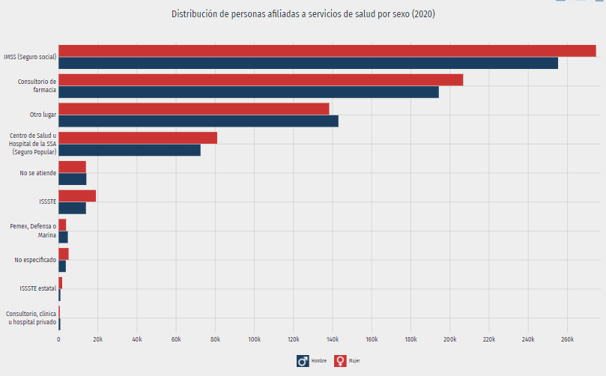
Fuente: Data México/ Zapopan-Salud https://datamexico.org/es/profile/geo/zapopan

- Cultura y Deporte
En Zapopan se encuentran diversos centros donde se promueve el arte y la cultura. Entre los que se encuentran 8 centros culturales y un museo de arte.
- Centro Municipal de la Cultura
- Centro Cultural Las Águilas
- Centro Cultural Constitución
- Centro Cultural Tabachines
- Centro Cultural San Isidro
- Módulo Cultural Torremolinos
- Centro Cultural Paraísos del Colli
- Centro Cultural Jardines de Nuevo México
- Museo de Arte de Zapopan (MAZ)
En lo que respecta a infraestructura deportiva, de acuerdo con el Consejo Municipal del Deporte de Zapopan, (COMUDE) existen en el municipio 2 albercas, 12 campos de béisbol, 76 campos de futbol, 65 canchas de basquetbol, 3 canchas de voleibol de playa, 96 centros y unidades deportivas, 2 gimnasios y 3 pistas de atletismo, 81 multiusos, 5 de frontenis, 1 tochito y/o de futbol americano y 3 jaulas de bateo.
Municipio | Albercas | Campos de  béisbol | Campos  de futbol | Canchas de basquetbol | Canchas  de voleibol | Centros y unidades  deportivas | Gimnasios | Pistas de  atletismo
Zapopan | 2 | 12 | 76 | 65 | 3 | 96 | 2 | 3
Fuente: COMUDE ZAPOPAN.
- Seguridad y Justicia
En materia de Seguridad y Justicia, el Municipio de Zapopan cuenta con 5 agencias del Ministerio Público del fuero común (Hospital General de Zapopan, Las Águilas, Cruz Verde Centro, Atemajac y Carretera Colotlán) y una agencia del fuero federal. Además, Zapopan aloja el Centro Urbano de Retención Vial por Alcoholismo (CURVA) en las Instalaciones de la Comisaría General de Zapopan.
- Transporte y comunicaciones
En cuanto a red carretera, el municipio cuenta con 182 kilómetros, de los cuales 73 kilómetros son troncales federales pavimentados, 49 alimentadoras estatales pavimentadas, 45 de caminos rurales pavimentados y 15 con terracería.
En lo que respecta a comunicación en espacios públicos bajo el programa México Conectado, el municipio consta de 13 sitios con banda ancha para conexión inalámbrica distribuida en 3 localidades.

- Objetivos de desarrollo sostenible
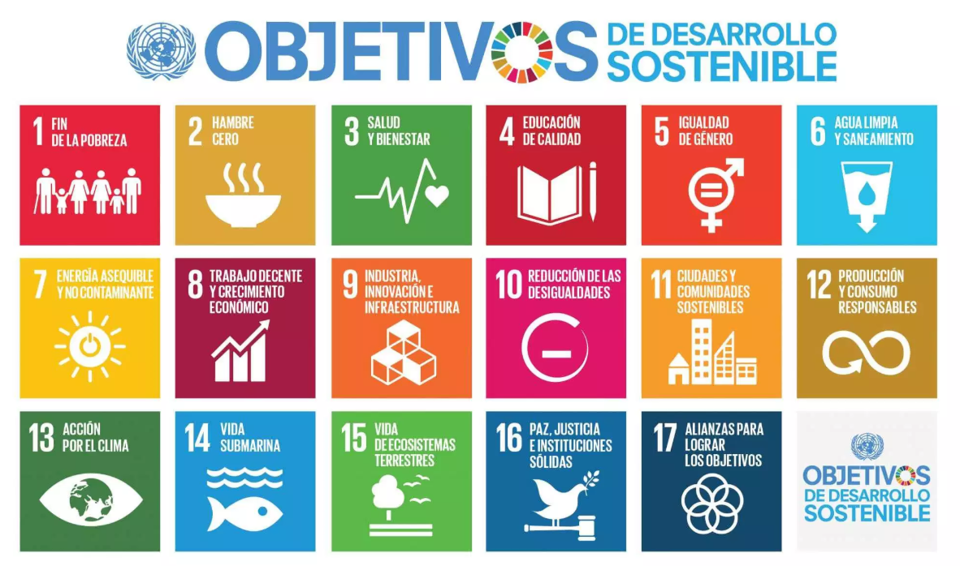
Los Estados miembros de la Naciones Unidas aprobaron una resolución en la que reconocen que el mayor desafío del mundo actual es la erradicación de la pobreza y afirman que sin el logro de dicho objetivo, no puede haber desarrollo sostenible.
La Agenda plantea 17 Objetivos con 169 metas de carácter integrado e indivisible que abarcan las esferas económica, social y ambiental.
La nueva estrategia regirá los programas de desarrollo mundiales. Al adoptarla, los Estados se comprometieron a movilizar los medios necesarios para su implementación mediante alianzas centradas especialmente en las necesidades de los más pobres y vulnerables.
- Pobreza y Vulnerabilidad
Las cifras de pobreza que mide el Consejo Nacional de Evaluación de la Política Social (CONEVAL), no tienen variación por el momento dado que no se tiene medición actualizada.
De acuerdo con el Informe de Pobreza y Evaluación elaborado en 2020 por el CONEVAL, realizado con estimaciones y metodologías establecidas con base en datos del 2015, se puede observar Zapopan tiene 382, 961 personas en condiciones de pobreza lo que representa el 28.1% de la población del municipio.

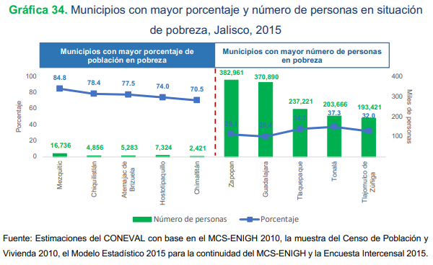

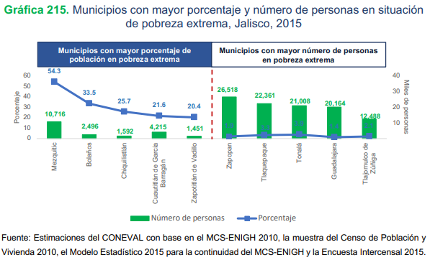
Por otro lado, existen 26, 518 personas en condición de pobreza extrema, lo que representa el 1.9% de la población del municipio.

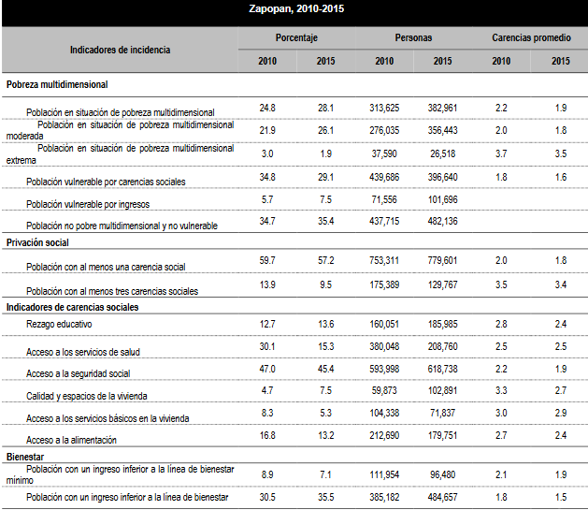
La pobreza, está asociada a condiciones de vida que vulneran la dignidad de las personas, limitan sus derechos y libertades fundamentales, impiden la satisfacción de sus necesidades básicas e imposibilitan su plena integración social. De acuerdo con esta concepción, una persona se considera en situación de pobreza multidimensional cuando sus ingresos son insuficientes para adquirir los bienes y los servicios que requiere para satisfacer sus necesidades y presenta carencia en al menos uno de los siguientes seis indicadores: rezago educativo, acceso a los servicios de salud, acceso a la seguridad social, acceso a la alimentación, calidad y espacios de la vivienda, y servicios básicos en la vivienda.

- Actividad Económica.
Con base en el Directorio Estadístico Nacional de Unidades Económicas (DENUE), la cual es una herramienta alimentada con información del INEGI, se realizó un análisis de las actividades económicas realizadas en el Municipio de Zapopan que son conformadas por 20 categorías con un total de 52, 238 Unidades Económicas distribuidas en el municipio. A continuación, se analizan las actividades económicas con mayor preponderancia en el municipio.
Principales actividades económicas
Actividad Económica | Unidades económicas | Porcentaje
Comercio al por menor | 19,219 | 36.79%
Otros servicios excepto actividades gubernamentales | 8,702 | 16.66%
Servicios de alojamiento temporal y de preparación de alimentos y bebidas | 6,812 | 13.04%
Industrias manufactureras | 4,626 | 8.86%
Servicios de salud y de asistencia social | 2,494 | 4.77%
Otros | 10,385 | 19.88%
Fuente: Directorio Estadístico Nacional de Unidades Económicas.
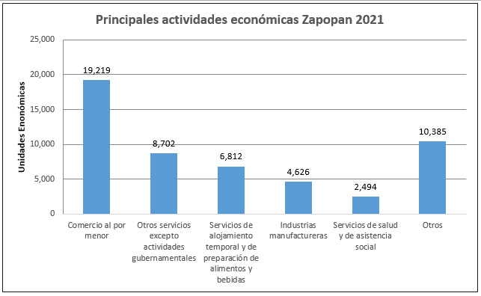

Fuente: Elaboración propia con información del Directorio Estadístico Nacional de Unidades Económicas

